МИНОБРНАУКИ РОССИИ

Федеральное государственное бюджетное образовательное учреждение высшего образования

НИЖЕГОРОДСКИЙ ГОСУДАРСТВЕННЫЙ ТЕХНИЧЕСКИЙ

УНИВЕРСИТЕТ им. Р.Е.АЛЕКСЕЕВА

Институт радиоэлектроники и информационных технологий

ОТЧЕТ

по лабораторной работе №3

по дисциплине

«Сети и телекоммуникации»

РУКОВОДИТЕЛЬ: Гай В.Е.

СТУДЕНТ : Ашаева А.Н..

Группа 19-АС

Работа защищена «__» ____________

С оценкой ________________________

Нижний Новгород 2021

**Задание:**

1. Подключиться к UDP серверу с помощью TCP клиента. Объяснить полученные пакеты в WireShark

2. Запустить TCP клиент, сервер, передать данные, затем прервать соединение (Ctrl + C) на стороне сервера. Объяснить полученные пакеты в WireShark

3. Запустить TCP клиент, сервер, передать данные, затем прервать соединение (Ctrl + C) на стороне клиента. Объяснить полученные пакеты в WireShark

**Структура сети**

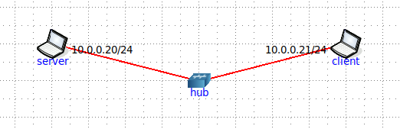

**Соединяем клиента с сервером:**

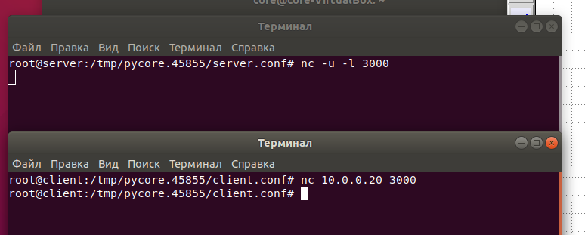

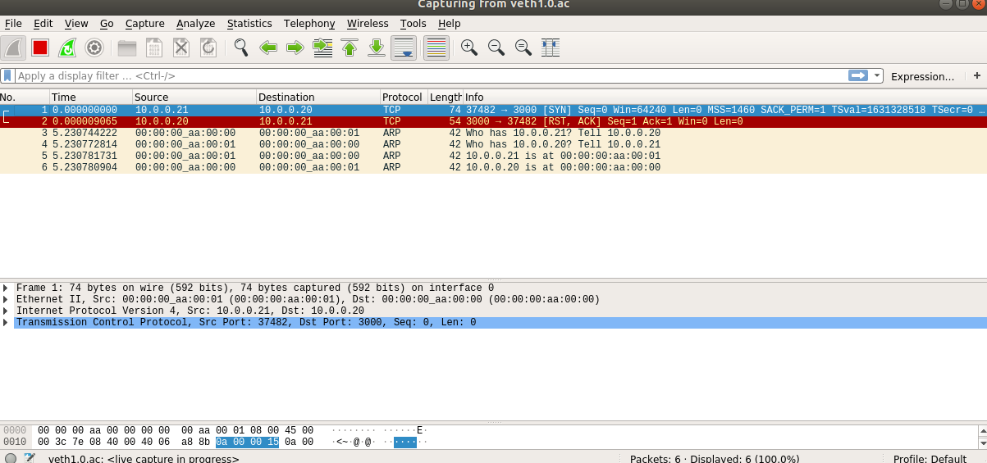

Так как протоколы сервера и клиента не совместимы, сервер отсылает пакет на сбор соединения

**Снова пробуем соединить клиента и сервер:**

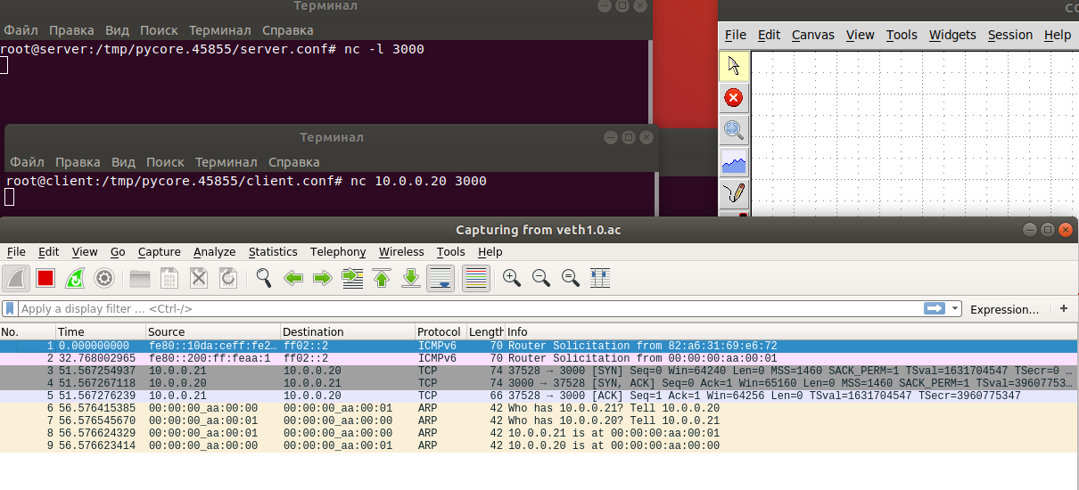

Т.к. на этот раз протоколы сервера и клиента совместимы. После получения подтверждения, клиент отправляет свой ответ.

Соединение установлено.

Передадим данные от сервера к клиенту:

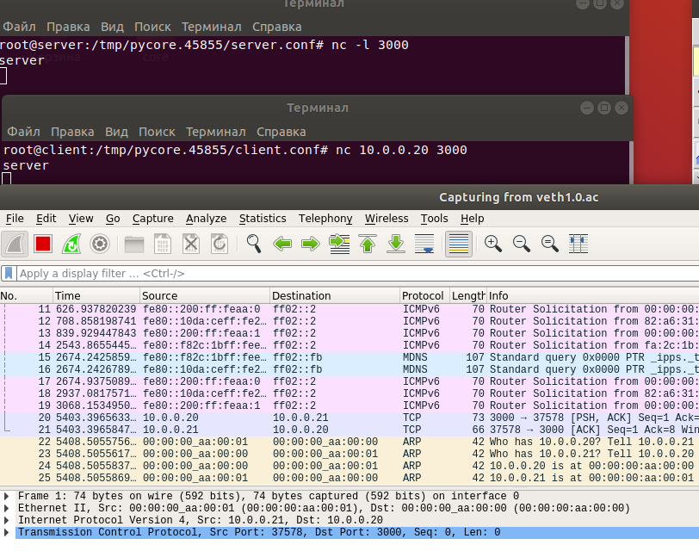

Первым пакетом сервер отправляет данные (PSH) и запрос подтверждения (ACK). Клиент получает данные и отправляет серверу пакет с подтверждением получения (ACK).

**Прервем соединение:**

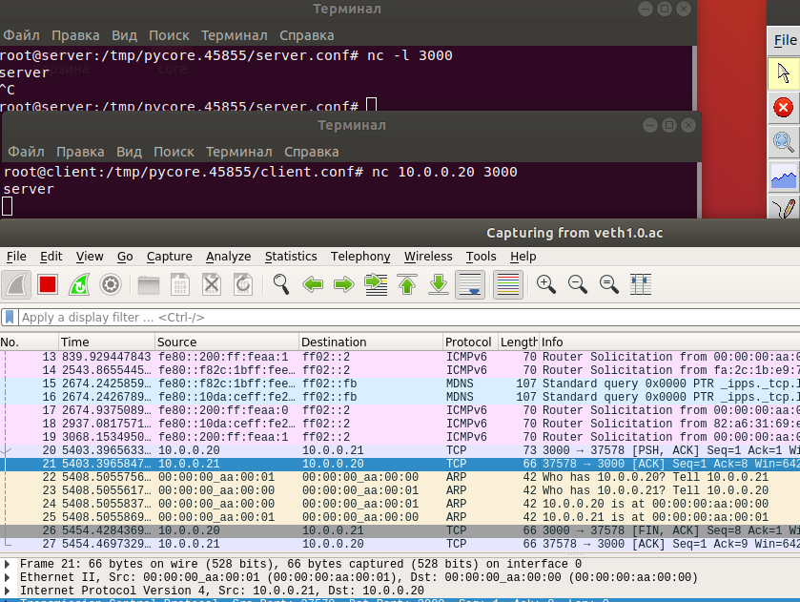

Сервер отправляет клиенту пакет со сбросом соединения (FIN) и запрос повреждения (ACK). Клиент получает данный запрос и подтверждает сброс соединения (ACK).

После чего соединение сброшено.

Аналогично мы задаем сервер, подключаем клиента.

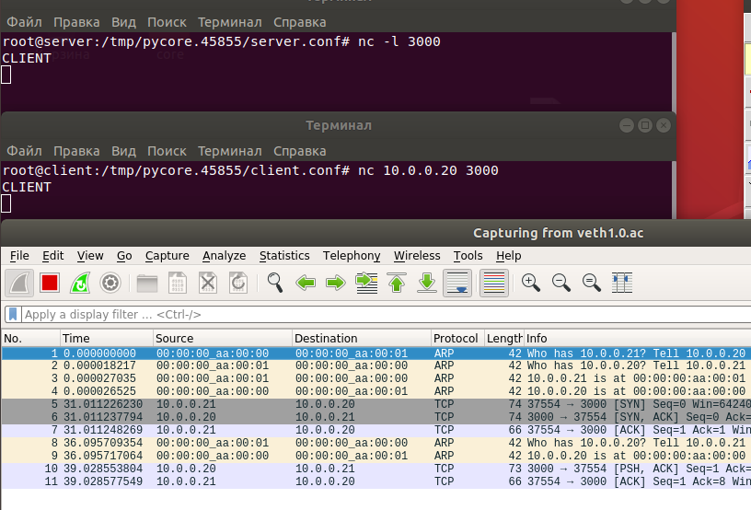

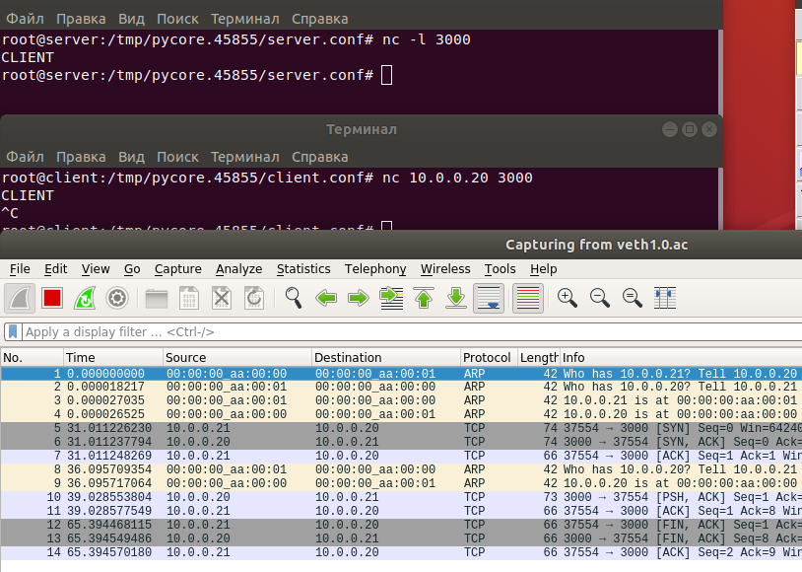

Клиент отправляет запрос на сброс соединения (FIN, ACK), сервер принимает его и отправляет клиенту сброс соединения (FIN, ACK). Клиент получает и отправляет подтверждение (ACK).

Соединение сброшено с обеих сторон.